ФГБОУ ВО КрасГМУим. проф. В.Ф. Войно-Ясенецкого Минздрава России
Фармацевтический колледж

ДНЕВНИК
производственной практики

МДК 03.01 Организация деятельности аптеки и ее структурных подразделений.
ПМ.03 Организация деятельности структурных подразделений аптеки и руководство аптечной организацией при отсутствии специалиста с высшим образованием

Ф.И.О Шмыгленко Валерия Сергеевна
Место прохождения практики _ООО Дешевая Аптека г.Красноярск улица Тотмина 8 (медицинская/фармацевтическая организация, отделение)

с «13» _декабря_2022г. по «26» _декабря_2022 г.

Руководители практики:

Общий – Ф.И.О. (его должность) Черепанова Наталья Анатольевна – заведующая аптеки

Непосредственный – Ф.И.О. (его должность) Смирнова Татьяна Ивановна – Консультант

Методический – Ф.И.О. (его должность) Казакова Елена Николаевна - преподаватель _

Красноярск 2022 г_

Содержание

1. Цели и задачи практики.

2. Знания, умения, практический опыт, которыми должен овладеть студент после прохождения практики.

3. Тематический план.
4. График прохождения практики.
5. Инструктаж по технике безопасности.
6. Тематические отчеты о проведенной работе.
7. Отчет по производственной практике (цифровой, текстовой).

1. Цель и задачи прохождения производственной практики
Цель производственной практики по МДК 03.01 Организация деятельности аптеки и ее структурных подразделений состоит в закреплении и углублении теоретической подготовки обучающегося, приобретении им практических умений, формировании компетенций, составляющих содержание профессиональной деятельности фармацевта.
Задачами являются:
1. Ознакомление со структурой аптеки и организацией работы фармацевтического персонала;
2. Формирование основ социально-личностной компетенции путем приобретения студентом навыков межличностного общения с фармацевтическим персоналом и клиентами аптечных организаций;
3. Формирование умений и практического опыта по соблюдению правил санитарного режима, хранения различных групп товарного ассортимента.
4. Обучение организации проведения мероприятий по соблюдению санитарного режима, созданию условий для хранения товаров аптечного ассортимента.

2. Знания, умения, практический опыт, которыми должен овладеть студент после прохождения практики

Приобрести практический опыт:
- соблюдения требований санитарного режима, охраны труда, техники безопасности;
- ведения первичной учетной документации.

Освоить умения:
- организовывать работу структурных подразделений аптеки.
- организовывать прием, хранение, учет, отпуск лекарственных средств и товаров аптечного ассортимента;
- организовывать работу по соблюдению санитарного режима, охране труда, технике безопасности, пожарной безопасности.

Знать:
- федеральные целевые программы в сфере здравоохранения, государственное регулирование фармацевтической деятельности;
- организационно-правовые формы аптечных организаций;
- хранение, отпуск (реализация) лекарственных средств, товаров аптечного ассортимента;
- требования по санитарному режиму, охране труда, технике безопасности, противопожарной безопасности, экологии окружающей среды.

3. Тематический план
№ | Наименование разделов и тем практики | Всего часов | Количество дней
1 | Знакомство со структурой аптечной организации. | 6 | 1
2 | Санитарный режим в аптечной организации. | 24 | 4
3 | Классификация товаров аптечного ассортимента. | 12 | 2
4 | Организация хранения товаров аптечного ассортимента. | 30 | 5
 | Итого | 72 | 12

4. График прохождения практики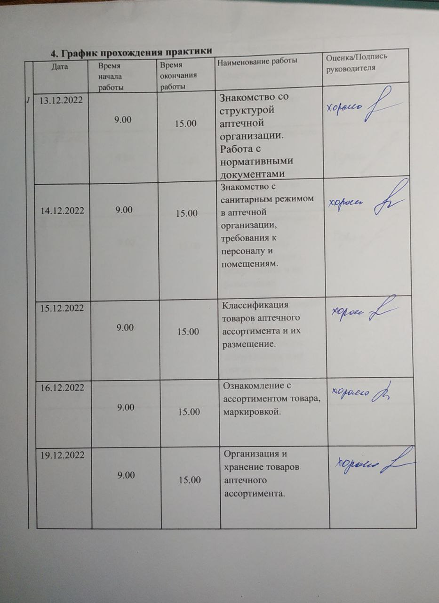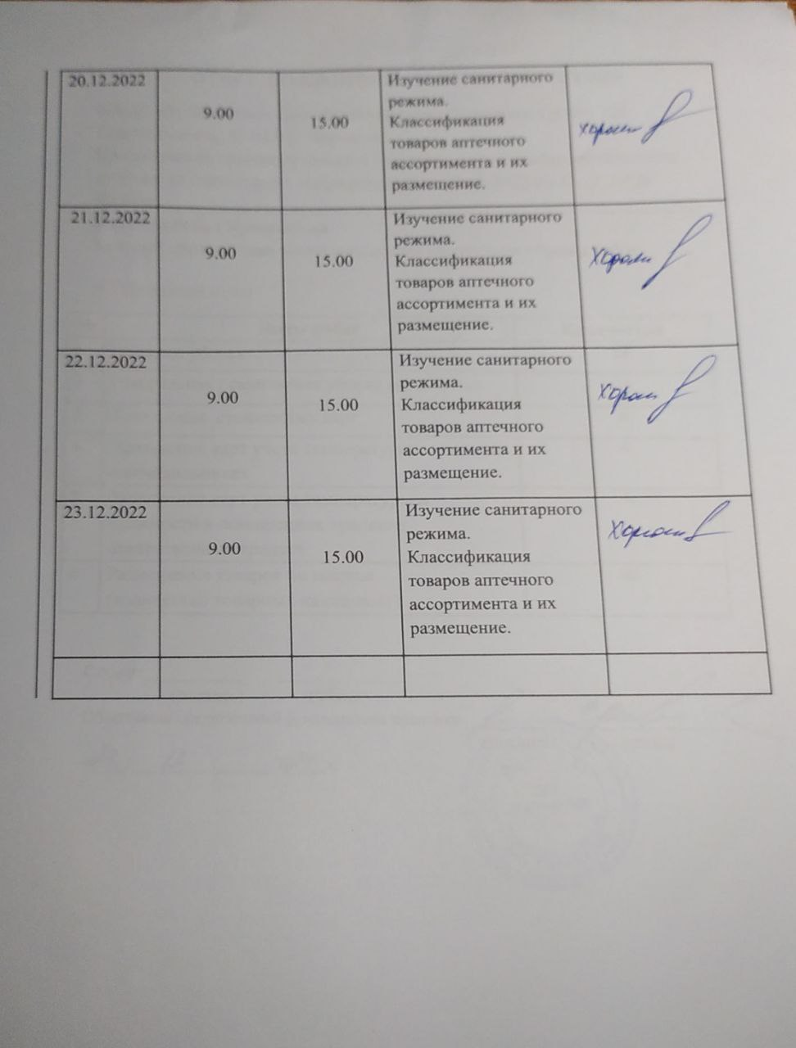
Тема 1. Знакомство со структурой аптечной организации (6 часов)
Виды работ: ознакомление со структурой аптечной организации. Прохождение инструктажа. Работа с нормативными документами, регулирующими работу аптечных организаций.

Отчет о выполненной работе:
Наименование ООО “Дешевая Аптека”
Адрес аптечной организации Тотмина 8
Вид аптечной организации Аптечный пункт
Форма собственности частная

Персонал аптечной организации:
1. Заведующий - Черепанова Наталья Анатольевна
2. Консультант - Дмитриева Ритта Владимировна
3. Консультант – Смирнова Татьяна Ивановна
4. Консультант - Дмитриева Светлана Александрова

Перечислите основные функции фармацевтических работников:
(в соответствии с приказом N 647н)
а) продажа товаров аптечного ассортимента надлежащего качества;
б) предоставление достоверной информации о товарах аптечного
ассортимента, их стоимости, фармацевтическое консультирование;
в) информирование о рациональном применении лекарственных препаратов
в целях ответственного самолечения;
г) изготовление лекарственных препаратов по рецептам на лекарственный
препарат и требованиям-накладным медицинских организаций;
д) оформление учетной документации;
е) соблюдение профессиональной этики.

Состав помещений аптечной организации
Вид помещения (зоны) | Назначение | Оснащение
Торговый зал | отпуск и реализация лекарственных средств и изделий медицинского назначения | 2 рабочих места, оборудованы компьютером (программа Е-Фарма), кассовый аппарат, выдвижные ящики для хранения ЛС, шкафы, информационный стенд, витрины.
Санузел | Хранение хозяйственного инвентаря | Раковина  Туалет для персонала  Мусорное ведро  Инвентарь для уборки  Ведро для мытья полов  Дез. средства

Содержание информационного стенда для посетителей аптеки
Перечень документов, приказов, представленных на стенде.  Актуальность представленных документов. | Описание  Постановление Правительства РФ от 31 декабря 2020г. №2463 «об утверждении правил продажи товаров по договору розничной купли-продажи»;  Лицензия (номер ЛО24-02-001763 от 23 января 2018 года;  ФЗ №449 "О внесении изменений в отдельные законодательные акты Российской Федерации";  ПРИКАЗ Минздрава России от 20 декабря 2012 г. №1175н "«Об утверждении порядка назначения и выписывания лекарственных препаратов, а также рецептурных бланков на лекарственные препараты, порядка оформления указанных бланков, их учета и хранения»";  Приказ Министерства здравоохранения РФ от 20 декабря 2012 г. № 1181н "Об утверждении порядка назначения и выписывания медицинских изделий, а также форм рецептурных бланков на медицинские изделия и порядка оформления указанных бланков, их учета и хранения"
Эстетичность оформления стенда | Стенд оформлен как Демосистема настенная
Расположение информационного стенда и доступность для посетителей. | Информационный стенд расположен около входа с правой стороны
Приложить:
- копию лицензии,
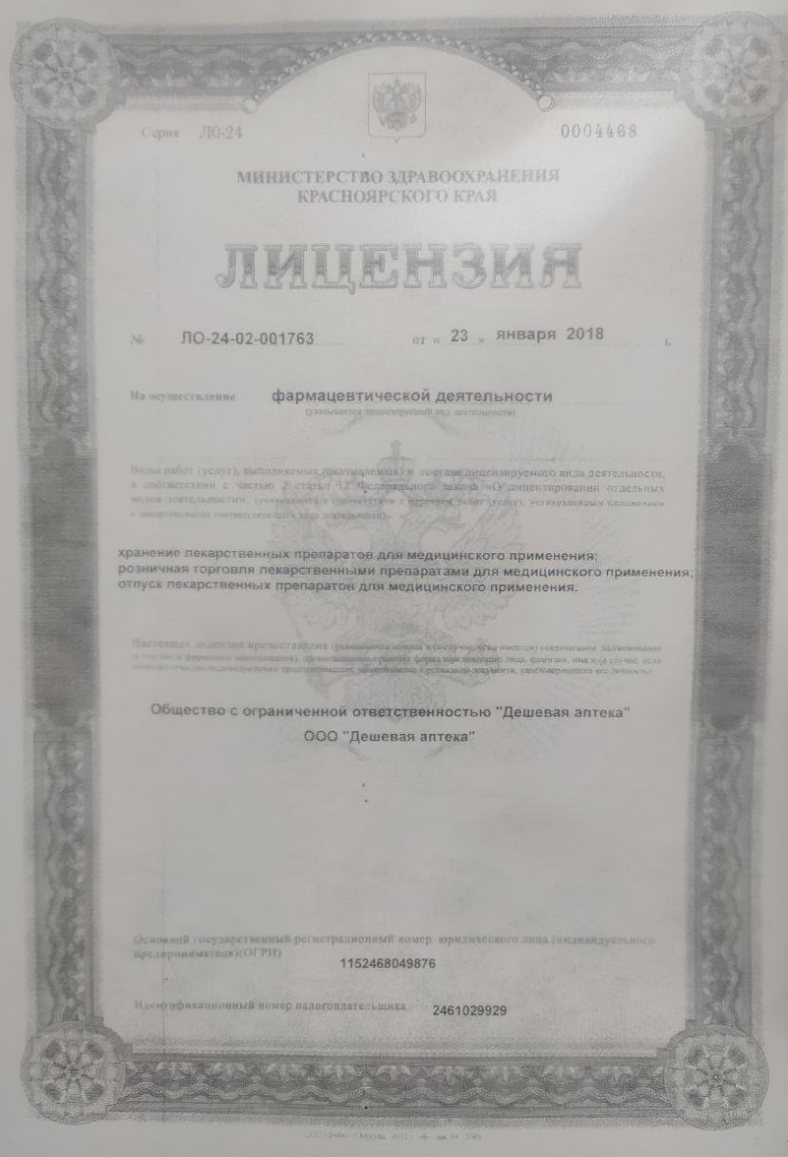

Тема 2. Санитарный режим в аптечной организации (24 часа)
Виды работ: ознакомление с требованиями санитарного режима в аптечных организациях, правилами проведения санитарной обработки различных помещений аптечной организации. Проведение влажной уборки в помещениях аптечной организации. Заполнение журналов учета параметров воздуха.

Отчет о выполненной работе:

1. Санитарная обработка помещений аптечной организации.
Описать требования и оценить их выполнение персоналом аптеки (виды уборок, объекты уборок).
Требования:
1.Уборка помещений производится каждый день влажным способом с использованием дезинфицирующих средств
2.Генеральная уборка производится раз в неделю влажным способом с использованием дезинфицирующих средств.
3.Обработка холодильного оборудования с применением дезинфицирующих и моющих средств, производится раз в месяц.
4.Обработка шкафов для хранения ЛС и мед.изделий производится один раз в месяц с применением дезинфицирующего и моющего средств.
5.Влажная уборка включает в себя протирание поверхностей таких как оборудование,стены полы, потолок ,окна и двери раствором “НИКА”
6.после проведения уборки весь уборочный инвентарь обеззараживают в дезинфицирующем растворе в течении одного часа ,промыть и просушить.
7.Промаркированный уборочный инвентарь для уборки производственных ,бытовых помещений аптеки и туалета применять строго по назвачению и хранить раздельно в шкафу.
8.По окончании уборки необходимо сделать отметку о ее проведении в графике проведения уборки помещений в аптеке.
Данные требования в аптеке выполняются.

2. Санитарно-гигиенические требования к персоналу аптечной организации
Описать требования к личной гигиене и корпоративные требований к специальной одежде и оценить их выполнение персоналом аптеки. санитарных требований.
Руководителям аптечных учреждений всех уровней необходимо
заботиться об обеспечении их подготовки и переподготовки по
правилам личной гигиены и технике безопасности, а также
прохождении персоналом регулярных медосмотров

При входе в аптеку персонал обязан снять верхнюю одежду и обувь в
гардеробной, вымыть и продезинфицировать руки, надеть санитарную
одежду и санитарную обувь. Перед посещением туалета обязательно
снимать халат.

Смена санитарной одежды должна производиться не реже 2
раз в неделю, полотенец для личного пользования — ежедневно.

Каждый сотрудник должен оповещать руководящий персонал о
любых отклонениях в состоянии здоровья.
Все требования выполняется персоналом аптеки.

Данные требования в аптеке выполняются.

3. Правила маркировки, правила хранения, санитарная обработка уборочного инвентаря и ветоши, применяемой для санитарной уборки.
Описать требования и оценить их выполнение персоналом аптеки.
Требования:
наличие видимых маркеров на всех элементах набора;
строгое соблюдение ограничений по зонам;
использование выделенных хозяйственных участков и специальных
шкафчиков, конструкция которых позволяет сегментировать различные
виды чистящих и вспомогательных средств;
при найме новых сотрудников рекомендуется провести инструктаж,
разъясняющий, как правильно маркировать уборочный инвентарь для
уборки помещений по СанПиНу
тщательная очистка и проведение дезинфицирующих процедур для
каждого из предметов;

Данные требования в аптеке выполняются.

4. Правила обработки рук персонала аптечной организации (приложить инструкцию, применяемую в аптеке, в случае ее отсутствия сделать описание в соответствии с приказом).
Для механического удаления загрязнений руки моют в проточной воде с применением мыла. 5 мл средства наносят на влажные руки и обрабатываются в течении минуты.Затем мыло удаляют с помощью проточной воды.Руки просушиваются полотенцем и наносится смягчающее средство.

5. Правила разведения, применения и хранения дезинфицирующих растворов, применяемых в аптечной организации
Дезинфицирующие средства следует хранить в неповрежденной таре в специальных помещениях - складах, оборудованных приточно-вытяжной вентиляцией.
Пол стены и потолки должны иметь отделку, подходящую для влажной уборки и мытья.
Поверхности в помещениях,жесткую мебель протирают ветошью.
Уборочный инвентарь дезинфицируют.погружая полностью в раствор на 60 минут.После инвентарь прополаскивают и высушивают.
Правила разведения:
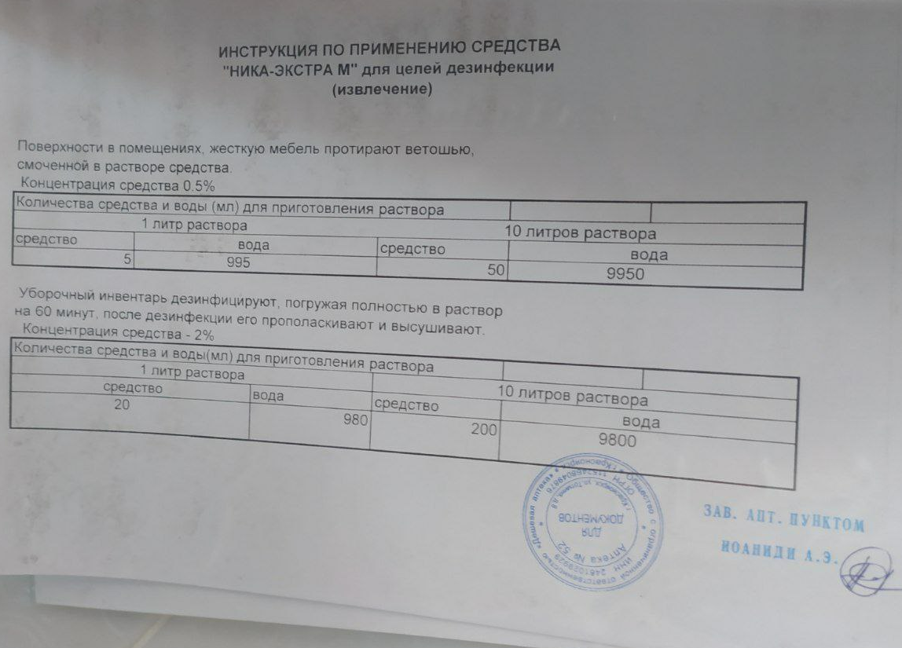
6. Программа производственного контроля
Описать цель программы, мероприятия, входящие в программу (приложить программу).

1. Месячный график санитарной уборки, существующий в аптечной организации с предметным указанием обрабатываемых поверхностей (при отсутствии в аптечной организации составить самостоятельно).
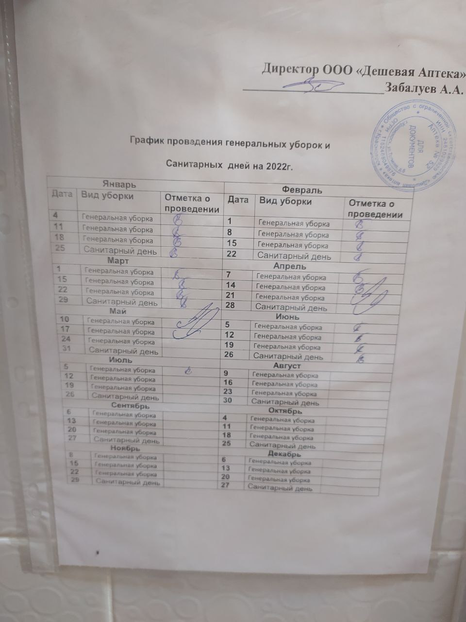

Тема 3. Классификация товаров аптечного ассортимента (12 часов)
Виды работ: ознакомление с ассортиментов товаров, разрешенных к отпуску из аптечных организаций, определение основных групп товаров аптечного ассортимента, ознакомление с маркировкой лекарственных препаратов.

Отчет о выполненной работе:

1. Аптечные организации имеют право приобретать и продавать:
1.Разрешена розничная торговля только лекарственными препаратами,
зарегистрированными в Российской Федерации или изготовленными
аптечными организациями, ветеринарными аптечными организациями,
индивидуальными предпринимателями, имеющими лицензию на
фармацевтическую деятельность.
2. Розничная торговля лекарственными препаратами для медицинского
применения может осуществляться аптечными организациями
дистанционным способом, с учётом имеющиеся лицензии на осуществление
фармацевтической деятельности и соответствующего разрешение
федерального органа исполнительной власти.
3. Аптечные организации, индивидуальные предприниматели, имеющие
лицензию на фармацевтическую деятельность, обязаны обеспечивать
утвержденный Правительством Российской Федерации и формируемый в
установленном им порядке минимальный ассортимент лекарственных
препаратов, необходимых для оказания медицинской помощи.

2.Виды фармацевтических товаров
Лекарственные средства - вещества или их комбинации, применяемые для
профилактики, диагностики применяемые для профилактики, диагностики.
Лекарственные препараты- лекарственные средства в виде лекарственных
форм, применяемые для профилактики, диагностики, лечения заболевания,
реабилитации, для сохранения, предотвращения или прерывания
беременности;
Изделия медицинского назначения - это медицинские изделия из стекла,
полимерных, резиновых, текстильных материалов, в основном однократного
применения, не требующие технического обслуживания при использовании.
Парафармацевтическая продукция - товары дополнительного аптечного
ассортимента, сопутствующие лекарственным средствам и изделиям
медицинского назначения, предназначенные для профилактики, лечения
заболеваний, облегчения состояния человека, ухода за частями тела.

Примеры фармацевтических товаров, имеющихся в аптеке
Группы фармацевтических товаров | Примеры (10 наименований), имеющихся в данной аптеке.
лекарственные препараты | 1. витамины  2. мази  3. суспензии  4.суппозитории  5.капсулы  6.таблетки  7.травы  8.настойки  9.сиропы  10.пороши
изделия медицинского назначения | 1. тесты по определению беременности  2. шприцы  3.микроклизмы  4.термометры  5.линзы  6.очки  7.глюкометры  8.ингаляторы  9.тонометры
парафармацевтическая продукция | 1. зубная паста  2. зубные щетки  3.массажный крем  4.лак  5.шампуни  6.БАДы

3. Маркировка лекарственных средств
 | Первичная упаковка | Вторичная (потребительская) упаковка
Лекарственные препараты | 1.наименование лекарственного препарата(МНН, ТН)  2. номер серии  3. срок годности  4. дозировка или концентрация  5. объем  6. активность в единицах действия либо количество доз в упаковке | 1.наименование лекарственного препарата (МНН, ТН Химическое, группировочное или торговое наименование  2.наименование производителя ЛП  3. номер серии  4. дата выпуска  5.номер регистрационного удостоверения  6. срок годности  7. способ применения  8. дозировка и концентрация  9. объем  10. активность в единицах действия либо количество доз в упаковке  11. лекарственная форма  12. условия отпуска  13. условия хранения  14. предупредительные надписи.  15. состав  16. штрих код  17. код Data matrix
Иммунобиологические лекарственные препараты | 1. наименование лекарственного препарата(МНН, ТН)  2. номер серии  3. дата выпуска  4. срок годности  5. дозировка или концентрация  6. объем  7. активность в единицах действия либо количество доз в упаковке | 1. наименование лекарственного препарата (МНН, ТН Химическое, группировочное или торговое наименование  2. наименование производителя ЛП  3. номер серии  4. дата выпуска  5. номер регистрационного удостоверения  6. срок годности  7. способ применения  8. дозировка или концентрация  9. объем  10. активность в единицах действия либо количество доз в упаковке  11. лекарственная форма  12. условия отпуска  13. условия хранения  14. предупредительные надписи.  15. состав  16. штрих код  17.код Data matrix  18.надпись: "Антитела к ВИЧ-1, ВИЧ-2, к вирусу  гепатита C и поверхностный антиген вируса гепатита B отсутствуют".
Гомеопатические лекарственные препараты | 1. наименование лекарственного препарата(МНН, ТН)  2. номер серии  3. дата выпуска  4. срок годности  5. дозировка или концентрация  6. объем  7. активность в единицах действия либо количество доз в упаковке | 1. наименование лекарственного препарата (МНН, ТН Химическое, группировочное или торговое наименование  2. наименование производителя ЛП  3. номер серии  4. дата выпуска  5. номер регистрационного удостоверения  6. срок годности  7. способ применения  8. дозировка или концентрация  9. объем  10. активность в единицах действия либо количество доз в упаковке  11. лекарственная форма  12. условия отпуска  13. условия хранения  14. предупредительные надписи.  15. состав  16. штрих код  17. код Data matrix  18. надпись: "Гомеопатический"
Лекарственные растительные препараты | 1. наименование лекарственного препарата(МНН, ТН)  2. номер серии  3. дата выпуска  4. срок годности  5. дозировка или концентрация  6. объем  7. активность в  единицах действия либо количество доз в упаковке | 1. наименование лекарственного препарата (МНН, ТН Химическое, группировочное или торговое наименование  2. наименование производителя ЛП  3. номер серии  4. дата выпуска  5. номер регистрационного удостоверения  6. срок годности  7. способ применения  8. дозировка или концентрация  9. объем  10. активность в единицах действия либо количество доз в упаковке  11. лекарственная форма  12. условия отпуска  13. условия хранения  14. предупредительные надписи.  15. состав  16. штрих код  17. код Data matrix  18. надпись: "Продукция прошла радиационный контроль"

Тема 4. Организация хранения товаров аптечного ассортимента (30 часов).
Виды работ: ознакомиться с помещениями аптеки (зонами), их оснащением, предназначенными для хранения лекарственных препаратов и изделий медицинского назначения, ознакомиться с принципами и условиями хранения лекарственных препаратов, изделий медицинского назначения, ознакомиться с классами медицинских отходов, научиться проводить ежедневную регистрацию параметров воздуха и заполнять журналы первичного учета, ознакомиться с ведением учета лекарственных препаратов с ограниченным сроком годности, а также фальсифицированных, недоброкачественных, контрафактных товаров аптечного ассортимента.
Отчет о выполненной работе:

1. Организация системы хранения товаров аптечного ассортимента в аптеке. Общие требования к помещениям для хранения товаров аптечного ассортимента.
Хранение товаров аптечного ассортимента в аптеке регламентируется следующими документами, направленными на соблюдение требований хранения:
Приказ № П 009/ФЗ от 13.01.2021 “О хранении лекарственных
средств”.
Принципы хранения, существующие в аптеке: в соответствии с
требованиями действующих нормативных документов лекарственные
средства размещать в помещениях/зонах для хранения лекарственные
средства в соответствии с условиями хранения, указанными в
фармакопейной статье или нормативной документации на лекарственные
средства и информацией на потребительской упаковке, с учетом их: физико-
химических и опасных свойств, фармакологического и токсикологического
действия, способа применения и вида отпуска (по рецепту/без рецепта).
ИЛП, ПКУ, Огнеопасные, Взрывоопасные, Дезинфицирующие,
медицинские изделия (перевязочные материалы, резина), БАДы

2. Общие требования к помещениям для хранения товаров аптечного ассортимента.
В аптеке предусмотрены следующие помещения (или зоны) в которых
хранятся товары аптечного ассортимента: перечислить.
Помещения, обеспечивающие надлежащее хранение товаров аптечного
ассортимента оснащены оборудованием:

Закрытые шкафы
Холодильники
Гигрометры
Термометр

Описание отделки помещений (внутренние поверхности стен, потолков) для
хранения товаров аптечного ассортимента:

Поверхности стен и потолков гладкие, без нарушения целостности покрытия.

Описание обеспечения охранной системы, позволяющей предотвращать
неправомерное проникновение:

Система видеонаблюдения
Сигнализация
Противопожарная система

3. Требования к температуре и влажности в помещениях хранения и в холодильниках. Температурный режим хранения в соответствии с ОФС 1.1.0010.18 «Хранение лекарственных средств»

В аптеке для регистрации показаний параметров воздуха применяют Гигрометры, термометры.
Расположение приборов 2 гигрометра находятся в торговом зале, изолированы от окон и
отопительных приборов.
Срок службы и сведения о проверке приборов 12 месяцев со дня получения
потребителем.

Показания приборов (указать показатели в день измерения):
Помещения (зоны), холодильники в которых расположены приборы | Температура воздуха | Влажность
Помещение торгового зала  Холодильник в помещении торгового зала:  - верхняя полка  - нижняя полка | 25⁰  4⁰  5⁰ | 61%

Режимы хранения
Температурный режим хранения  лекарственных средств (указывается производителем на упаковке ЛП) | Температурные пределы | Примеры ЛП, хранящихся в аптеке
Глубокое замораживание | Ниже -18°C
Хранение в морозильной камере | -5 -18°C
В холодном месте | 2-8°C | виферон, вагиферон
В прохладном месте | 8-15°C | лидаза, лидамитол, синафлан-акрихин, диклофенак
При комнатной температуре | 15-25°C | Омепразол, атаракс, мукалтин ,Ацц.

4. Особенности хранения лекарственных препаратов, обладающих различными физико-химическими свойствами.

Оформить в виде таблицы:

№ п/п | Наименования лекарственных препаратов  (из ассортимента аптеки) | Условия хранение ЛП  (описать по инструкции к ЛП) | Условия хранения в аптеке  (описать в данной аптечной организации) | Вывод о соответствии условий хранения в аптеке ЛП
 | -лекарственные средства, требующие защиты от действия света;
 | Адреналина гидрохлорида 0,1% раствор |  | В защищенном от света месте при температуре от 15 до 25 °С.  Хранить в недоступном для детей месте. | Хранится в шкафах при соответствующихусловиях хранения | Условия хранения лекарственного препарата в аптеке соответствует условию хранения данного препарата
 | Аскорбиновая кислота |  | Хранить препарат в сухом, защищенном от света месте при температуре не выше 25°С. Хранить в недоступном для детей месте | Хранится в шкафах при соответствующих условиях хранения | Условия хранения лекарственного препарата в аптеке соответствует условию хранения данного препарата
 | Йод |  | При температуре не выше 25 °С, вдали от огня.  В недоступном для детей месте. | Хранится в шкафах при соответствующих условиях хранения | Условия хранения лекарственного препарата в аптеке соответствует условию хранения данного препарата
 | -лекарственные средства, требующие защиты от улетучивания и высыхания;
 | Перекиси водорода раствор |  | хранят в складских помещениях, обеспечивающих защиту от воздействия прямых солнечных лучей, при температуре не выше 30 °С. | Хранится в шкафах при соответствующих условиях хранения | Условия хранения лекарственного препарата в аптеке соответствует условию хранения данного препарата
 | Аммиак |  | В защищенном от света месте при температуре не выше 25°С. Хранить в недоступном для детей месте | Хранится в шкафах при соответствующих условиях хранения | Условия хранения лекарственного препарата в аптеке соответствует условию хранения данного препарата
 | Пихтовое масло |  | В защищенном от света месте, при температуре не выше 25°С. Хранить в недоступном дня детей месте | Хранится в шкафах при соответствующих условиях хранения | Условия хранения лекарственного препарата в аптеке соответствует условию хранения данного препарата
 | -лекарственные средства, требующие защиты от воздействия повышенной температуры (в том числе медицинских иммунобиологических лекарственных препаратов);
 | Анатоксин дифтерийно-столбнячный АДС-М | при температуре от 2 до 8 °С. Не замораживать. Хранить в недоступном для детей месте. |  | Хранится в холодильника при указанной температуре от 2 до 8° | Условия хранения лекарственного препарата в аптеке соответствует условию хранения данного препарата
 | Холосас сироп | при температуре 8-25 °С. Хранить в недоступном для детей месте. |  | Хранится в холодильника при указанной температуре от 8 до 15° | Условия хранения лекарственного препарата в аптеке соответствует условию хранения данного препарата
 | Лидаза | в защищенном от света, недоступном для детей месте при температуре не выше 15°С |  | Хранится в холодильника при указанной температуре от 8 до 15° | Условия хранения лекарственного препарата в аптеке соответствует условию хранения данного препарата
 | -хранение пахучих и красящих лекарственных средств;
 | Фукорцин, раствор для наружного применения спиртовой 25мл |  | В защищенном от света месте при температуре не выше 15 °С.  Хранить в недоступном для детей месте | В аптеке хранится в холодильнике(+12 до +15℃), в соответствии с инструкцией | Условия хранения лекарственного препарата в аптеке соответствуют условиям хранения данного препарата
 | Бриллиантовый зеленый, раствор для наружного применения спиртовой 1% 10мл |  | При температуре не выше 25 °C, вдали от огня.  Хранить в недоступном для детей месте | Хранится в шкафах при соответствующихусловиях хранения | Условия хранения лекарственного препарата в аптеке соответствуют условиям хранения данного препарата
 | Фурацилин раствор спиртовой 1:1500 |  | Хранить препарат в защищенном от света месте при температуре не выше 25°С. Хранить в недоступном для детей месте. | Хранится в шкафах при соответствующих условиях хранения | Условия хранения лекарственного препарата в аптеке соответствуют условиям хранения данного препарата
 | -хранение предметов санитарии и гигиены, лечебной косметики;
 | Мираместин Р-р д/местн. прим. 0.01%: |  | Препарат следует хранить в недоступном для детей месте при температуре не выше 25°С. | Хранится в шкафах при соответствующих условиях хранения | Условия хранения в аптеке соблюдены
 | шампунь pharma citrus |  | При температуре не выше 25 °C | В аптеке хранится на стеллаже, в соответствии с инструкцией | Условия хранения в аптеке соблюдены
 | Шампунь Alerana |  | При температуре не выше 25 °C | В аптеке хранится на стеллаже, в соответствии с инструкцией | Условия хранения в аптеке соблюдены
 | -хранение продуктов детского, диетического питания;
 | Сок сады придонья |  | Хранить при температуре от 0 С до +25 С и относительной влажности воздуха не более 75%. | Хранится в шкафах при соответствующих условиях хранения | Условия хранения в аптеке соблюдены
 | Молочная смесь «Nutrilak» |  | Хранить при температуре от 0 С до +25 С | Хранится в шкафах при соответствующих условиях хранения | Условия хранения в аптеке соблюдены
 | Фруто няня |  | Хранить при температуре от 0 С до +25 С и относительной влажности воздуха не более 75%. | Хранится в шкафах при соответствующих условиях хранения | Условия хранения в аптеке соблюдены
 | - хранение минеральных вод;
 | Вода минеральная природная питьевая лечебно-столовая минусинская ГА |  | При температуре не выше 20 °C, в проветриваемых темных складских помещениях в условиях, исключающих попадание влаги | В аптеке хранится на стеллаже, в темном месте, в соответствии с инструкцией | Условия хранения в аптеке соблюдены
 | -хранение биологически активных добавок;
 | Доппельгерц Омега-3 Концентрат |  | Продукт следует хранить в сухом, недоступном для детей месте при температуре не выше 25°С. | В аптеке хранится на стеллаже, в соответствии с инструкцией | Условия хранения в аптеке соблюдены
 | Детримакс витамин D3 |  | Продукт следует хранить в недоступном для детей месте при температуре не выше 25°С. | В аптеке хранится на стеллаже, в соответствии с инструкцией | Условия хранения в аптеке соблюдены
 | Супрадин |  | Препарат следует хранить в защищенном от нагревания и влаги, недоступном для детей месте при температуре не выше 25°С. | В аптеке хранится на стеллаже, в соответствии с инструкцией | Условия хранения в аптеке соблюдены
 | -хранение изделий медицинского назначения;
 | Шприцы инъекционные 2мл |  | В защищенном от света месте при температуре не выше 25°С.Хранить в недоступном для детей месте | Хранится в шкафах при соответствующих условиях хранения | Условия хранения в аптеке соблюдены
 | Медицинские перчатки |  | до +25°С, влажность не более 65%). Избегать попадания прямых ультрафиолетовых лучей. | Хранится в шкафах в тёмном месте при соответствующих условиях хранения | Условия хранения в аптеке соблюдены
 | Марлевый бинт |  | Хранить в недоступном для детей месте при температуре от +5 до +25 °С. | Хранится в шкафах при соответствующих условиях хранения | Условия хранения в аптеке соблюдены
 | хранение сильнодействующих, ядовитых лекарственных средств, лекарственных средств, подлежащих ПКУ (при их наличии в аптечной организации);
 | Фенобарбитал |  | Хранить в прохладном, сухом, защищенном от света и недоступном для детей месте. | Хранится в холодильника при указанной температуре от 8 до 15° | Условия хранения лекарственного препарата в аптеке соответствуют условиям хранения данного препарата
 | Реланиум |  | Препарат следует хранить в недоступном для детей, защищенном от света месте при температуре от 15° до 25°C. | Хранится в шкафах в тёмном месте при соответствующих условиях хранения | Условия хранения лекарственного препарата в аптеке соответствуют условиям хранения данного препарата
 | -хранение огне- и взрывоопасных ЛС;
 | Глицерин р-р для наруж применения |  | Хранить при t° не выше 30°  Хранить в недоступном для детей месте | Хранится в шкафах в тёмном месте при соответствующих условиях хранения | Условия хранения лекарственного препарата в аптеке соответствуют условиям хранения данного препарата
 | Вата нестерильная |  | При температуре не выше 25 °C, вдали от огня. | В аптеке хранится на стеллаже, в соответствии с инструкцией | Условия хранения в аптеке соблюдены
 | Калия перманганат Порошок д/пригот. р-ра д/местн. и наружн. прим. |  | В сухом месте при температуре от 15 до 25 °С. Хранить в недоступном для детей месте. Хранится отдельно от других лекарственных средств | В аптеке хранится на стеллаже в один ряд по высоте, в соответствии с инструкцией | Условия хранения лекарственного препарата в аптеке соответствуют условиям хранения данного препарата

5. Порядок учета лекарственных препаратов с ограниченным сроком годности.
Лекарственные препараты с ограниченным сроком годности вносятся в электронный журнал “Журнал учета лекарственных средств с ограниченным сроком годности” и изолируются в шкаф, расположенный в карантинной зоне.

6. Действия персонала аптеки с целью недопущения попадания фальсифицированных, недоброкачественных, контрафактных товаров аптечного ассортимента к покупателю.
В соответствии с приказом руководителя аптеки, стандартными операционными процедурами, привести описание маркировки, места и способов выделения карантинной зоны (или помещения) и зоны(помещения) для фальсифицированных, недоброкачественных, контрафактных товаров аптечного ассортимента и товаров с истекшим сроком годности.

7. Классификация медицинских отходов
В соответствии с СанПин привести классификацию медицинских отходов.
Класс опасности | Виды медицинских отходов | Требование к таре для сбора отходов
Класс А. Эпидемиологически безопасные отходы, по составу приближенные к ТБО(твёрдым бытовым отходам) | - Отходы, не имеющие контакта с биологическими жидкостями пациентов, инфекционными больными.  - Канцелярские принадлежности, упаковка, мебель, инвентарь, потерявшие потребительские свойства. Смет от уборки территории и так далее.  - Пищевые отходы центральных пищеблоков, а также всех подразделений организации, осуществляющей медицинскую и/или фармацевтическую деятельность, кроме инфекционных, в том числе фтизиатрических. | Сбор отходов класса А осуществляется в многоразовые емкости или одноразовые пакеты. Цвет пакетов может быть любой, за исключением желтого и красного. Отходы класса А, кроме пищевых, могут удаляться из структурных подразделений с помощью мусоропровода или пневмотранспорта
Класс Б. Эпидемиологически опасные отходы | - Инфицированные и потенциально инфицированные отходы. Материалы и инструменты, предметы загрязненные кровью и/или другими биологическими жидкостями. Патологоанатомические отходы. Органические операционные отходы (органы, ткани и так далее).  - Пищевые отходы из инфекционных отделений.  - Отходы из микробиологических, клинико-диагностических лабораторий, фармацевтических, иммунобиологических производств, работающих с микроорганизмами 3-4 групп патогенности. Биологические отходы вивариев.  - Живые вакцины, непригодные к использованию. | Отходы класса Б собираются в одноразовую мягкую (пакеты) или твердую (непрокалываемую) упаковку (контейнеры) желтого цвета или имеющие желтую маркировку. Выбор упаковки зависит от морфологического состава отходов.
Класс В. Чрезвычайно эпидемиологически опасные отходы | - Материалы, контактировавшие с больными инфекционными болезнями, которые могут привести к возникновению чрезвычайных ситуаций в области санитарно-эпидемиологического благополучия населения и требуют проведения мероприятий по санитарной охране территории.  - Отходы лабораторий, фармацевтических и иммунобиологических производств, работающих с микроорганизмами 1-2 групп патогенности.  - Отходы лечебно-диагностических подразделений фтизиатрических стационаров (диспансеров), загрязненные мокротой пациентов, отходы микробиологических лабораторий, осуществляющих работы с возбудителями туберкулеза. | Отходы класса В собирают в одноразовую мягкую (пакеты) или твердую (непрокалываемую) упаковку (контейнеры) красного цвета или имеющую красную маркировку. Выбор упаковки зависит от морфологического состава отходов.
Класс Г. Токсикологически опасныеотходы 1-4* классов опасности | - Лекарственные (в том числе цитостатики), диагностические, дезинфицирующие средства, не подлежащие использованию.  - Ртутьсодержащие предметы, приборы и оборудование. Отходы сырья и продукции фармацевтических производств.  - Отходы от эксплуатации оборудования, транспорта, систем освещения и другие. | Использованные ртутьсодержащие приборы, лампы (люминесцентные и другие), оборудование, относящиеся к медицинским отходам класса Г, собираются в маркированные емкости с плотно прилегающими крышками любого цвета (кроме желтого и красного), которые хранятся в специально выделенных помещениях.
Класс Д. Радиоактивные отходы | - Все виды отходов, в любом агрегатном состоянии, в которых содержание радионуклидов превышает допустимые уровни, установленные нормами радиационной безопасности. | Класс с радиоактивными отходами в медицине не выбрал себе цвет, поэтому класс Д собирается в герметичные контейнеры защищённые свинцовым листом для минимизации вреда человеку. Каждое списанное оборудование записывается в специальный журнал. Транспортировать и уничтожать Д класс имеют право только лицензированные организации.

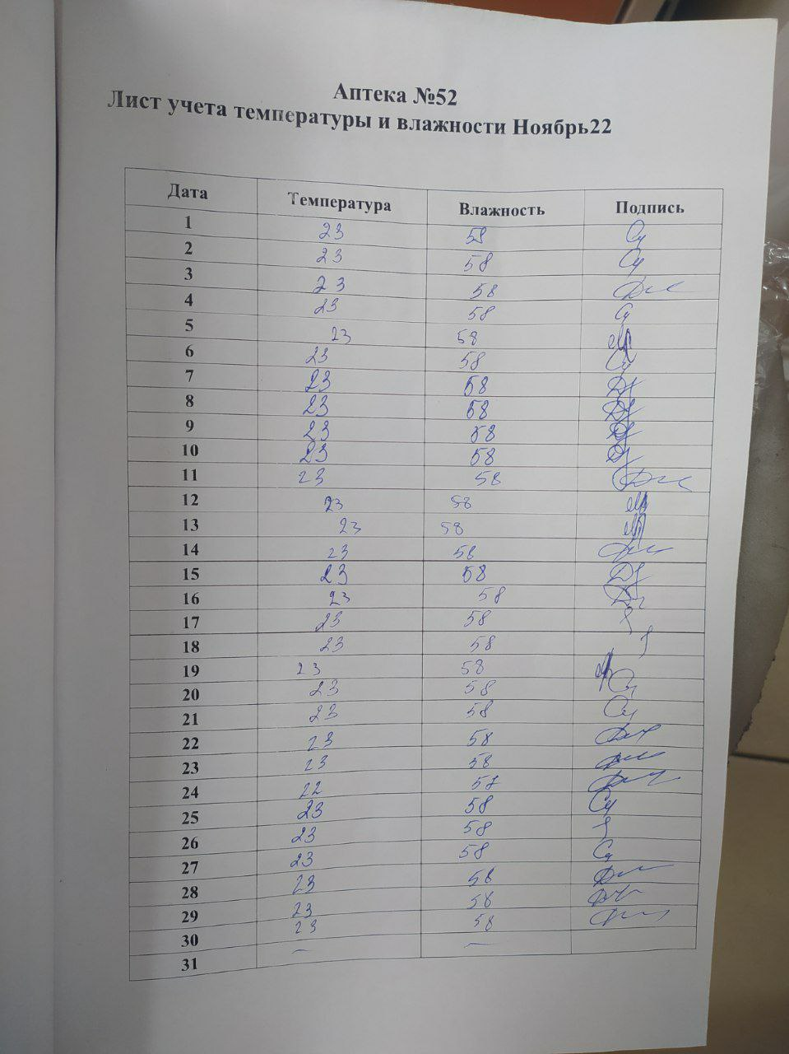
Копии журнала периодической регистрации температуры внутри холодильного оборудования для термолабильных препаратов и ИМБП .
